AUTORIZAÇÃO A PARA SUPRESSÃO DE VEGETAÇÃO NATIVA VINCULADO À LICENÇA AMBIENTAL SIMPLIFICADA - RAS N° 35/2021

A Secretaria de Meio Ambiente de Patrocínio – SEMMA, encarregada de implantar a Política Municipal de Meio Ambiente, fazendo cumprir a Legislação Ambiental vigente, no uso de suas atribuições, conferidas pela Lei Federal nº 12.651 de 25 de Maio de 2012 e pela Lei Estadual nº 20.922, de 16 de Outubro de 2013, AUTORIZAÇÃO PARA SUPRESSÃO DE VEGETAÇÃO NATIVA VINCULADO À LICENÇA AMBIENTAL SIMPLIFICADA - RAS N° 35/2021, CONFORME ESPECIFICADO ABAIXO:

- PROCESSO ADMINISTRATIVO:
1.1 Nº 4.831/2022
- DADOS DO EMPREENDEDOR
2.1. NOME: PEDRO HENRIQUE PETRACO E SILVA |  |  | 2.2. CNPJ/CPF: 110.52******
2.3. ENDEREÇO:- 2.4: INSC. ESTADUAL: 001249025.01-59
- DADOS DO EMPREENDIMENTO
3.1. NOME: FAZENDA SÃO BERNARDO E PONTE ALTA - MATRÍCULAS N° 55.628 68.204 E 68.205 |  |  |  |  |  | 3.2. CNPJ/CPF: -------------------
  - ENDEREÇO: Saída de Patrocínio pela BR-365 siga por 12,7 Km, vire à direita, em seguida siga por mais 4,3 km e vire à direita, siga por mais 10,9 km, chegando à propriedade.
- DADOS DO EXPLORADOR
4.1. NOME: PEDRO HENRIQUE PETRACO E SILVA |  |  | 4.2. CNPJ/CPF: 110.52******
4.3. ENDEREÇO: FAZENDA SÃO BERNARDO E PONTE ALTA - MATRÍCULAS N° 55.628 68.204 E 68.205
4.4. Nº DO REGISTRO DO IEF:-- |  |  |  |  | 4.5. CATEGORIA DO REGISTRO DO IEF:--
- DADOS DA EXPLORAÇÃO
5.1. INDIVÍDUOS ARBÓREOS A SEREM SUPRIMIDOS (ANEXO I):
VEGETAÇÃO NATIVA
5.2. MOTIVO DA SUPRESSÃO: NÃO INFORMADO, NO PARECER TÉCNICO
- ÁREA TOTAL DA SUPRESSÃO: | ÁREA DE 24,74 HECTARES DE CERRADO SENSU STRICTO, supressão de 24,74 hectares de vegetação nativa (cerrado sensu stricto) e o corte de 160 árvores isoladas.
5.4. COORDENADAS GEOGRÁFICA DO PONTO CENTRAL DA(S) ÁREA(S) DE SUPRESSÃO (WGS 84): |  |  |  | 5.4.1. PONTO 1 |  |  | X (Latitude): --------------
 |  |  |  |  |  |  | Y (Longitude): -----------
 |  |  |  | 5.4.2. PONTO 2 |  |  | X (Latitude):--------------
 |  |  |  |  |  |  | Y (Longitude):-----------
 |  |  |  | 5.4.3. PONTO 3 |  |  | X (Latitude): ----
 |  |  |  |  |  |  | Y (Longitude): ----
 |  |  |  | 5.4.4. PONTO 4 |  |  | X (Latitude): ----
 |  |  |  |  |  |  | Y (Longitude): ----
5.5. INTERVENÇÃO EM APP: (X) SIM ( ) NÃO

5.6. TIPO DE VEGETAÇÃO A SER SUPRIMIDA:
(X ) NATIVA ( ) EXÓTICA ( ) SUPRESSÃO DE ÁRVORE ISOLADA
( ) SUPRESSÃO MACIÇO FLORESTAL
5.7. ESPÉCIES INDEFERIDAS: DENTRE ESTES INDIVÍDUOS HÁ 01 IPÊ AMARELO, O QUAL NÃO PODERÁ SER SUPRIMIDO DO LOCAL (COORDENADAS UTM 23 K: LAT: 278556; LONG: 7922388).
- MATERIAL LENHOSO
6.1. RENDIMENTO: 538,28 m³ |  | 6.2. DESTINAÇÃO: NÃO INFORMADO EM PARECER TÉCNICO.
6.3. MEDIDA COMPENSATÓRIA:
Como compensação ambiental pela intervenção na propriedade, com a supressão de 24,74 hectares de cerrado; a equipe técnica sugere que 1,2 hectares de vegetação nativa existentes na propriedade (área equivalente a 10% da área de reserva legal do imóvel), sejam averbados à matrícula, com seu respectivo memorial descritivo, como área ambiental a ser preservada, nela não podendo ser feito nenhum tipo de uso alternativo do solo (ver figura 4), conforme Deliberação Normativa CODEMA n° 16, art. 8° § 1° inciso IV.
Já a compensação pela supressão das 160 árvores isoladas, a equipe técnica sugere o pagamento da quantia de R$ 16.715,52, junto ao Fundo Municipal do Meio Ambiente, conforme Deliberação Normativa CODEMA n° 16, art. 8° § 1° inciso I e II.
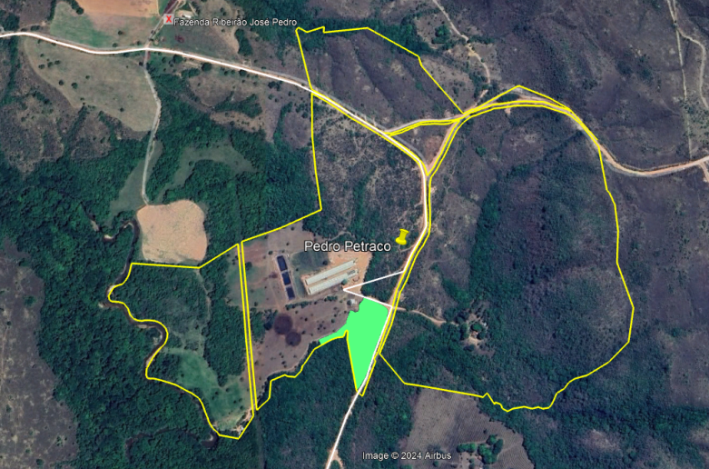
Esta compensação deverá ser realizada a partir da assinatura de Termo de Compromisso de Cumprimento de Medida Compensatória celebrado entre a Secretaria Municipal de Meio Ambiente – SEMMA e o empreendedor.

Figura 04: Área de compensação destacada em verde. Fonte: Google Earth Pro

- CONDICIONANTES CONFORME ESTABELECIDO NA LICENÇA AMBIENTAL Nº 045/2023
PRAZOS PARA CUMPRIMENTO
(OBS.: contado a partir da data de recebimento da licença)
(EM ANEXO Á FRENTE)
- LOCALIZADO EM ÁREA DE PROTEÇÃO AMBIENTAL – APA: () SIM (X) NÃO
8.1. Nº REUNIÃO DA APA:*** |  | 8.2. SESSÃO: ***
8.3. DATA DA DELIBERAÇÃO:***
- DOCUMENTO VINCULADO
9.1 Nº DA LICENÇA AMBIENTAL: | LAS – RAS nº 35/2021

Anexos
ANEXO I – Condicionantes
PA: 4.831/2022 |  | Classe: 0
Empreendimento: Pedro Henrique Petraco e Silva - Fazenda São Bernardo e Ponte Alta – Matrículas 55.628, 68.204 e 68.205
CPF: 110.52.......
Endereço: -----------------------
Localização: Zona Rural
Município: Patrocínio-MG
Referência: Condicionantes do empreendimento
ITEM | DESCRIÇÃO |  | PRAZO
1 | Cumprir com a compensação ambiental sugerida neste parecer; acréscimo de 10% da área de reserva legal e pagamento de R$ 16.715,52 junto ao Fundo Municipal de Meio Ambiente. |  | 60 dias.
2 | Informar à Secretaria Municipal de Meio Ambiente de Patrocínio, qualquer ampliação ou novas atividades desenvolvidas pelo empreendimento, Decreto Municipal n° 3.372/2017 (*). |  | Durante vigência da licença.
3 | Promover a conservação das porções de Reserva Legal e de APP, respeitando rigorosamente os limites dessas áreas protegidas. |  | Prática contínua.
(*) Exemplo: Depósito de agrotóxicos, ponto de preparo da calda para pulverização de lavoura, ponto de abastecimento, local de manutenções mecânicas e lavagem de veículos/maquinário, entre outras benfeitorias e atividades.
Cabe ressaltar que todas condicionantes propostas deverão ser cumpridas, a partir da assinatura de Termo de Compromisso de Cumprimento de Medida Compensatória celebrado entre o empreendedor (a) e a Secretaria Municipal de Meio Ambiente – SEMMA.

"Licença emitida sob delegação Estadual, nos termos do Convênio de Cooperação Técnica e Administrativa do Município de Patrocínio, através da Secretária de Meio Ambiente com a Secretaria de Estado de Meio Ambiente Desenvolvimento Sustentável e Instituto Estadual de Florestas.”

Validade: 03 ANOS – 20/03/2027

PATROCÍNIO, 20 DE MARÇO DE 2024

_____________________________________________
Fabiano Marcos Ribeiro
PRESIDENTE do CODEMA

